**SPRAWOZDANIE**

Zajęcia: Grafika komputerowa

Prowadzący: prof. dr hab. Vasyl Martsenyuk

**Laboratorium 7**

**Data: 19.04.2022**

**Temat: "Tekstury w OpenGL"**

Michał Wielopolski

Informatyka I stopień,

stacjonarne,

4 semestr,

Gr. 4

1. **Polecenie:**

Celem jest teksturowanie piramidy z użyciem dwóch sposobów ładowania tekstur: użycie tekstury z buforu kolorów (rysowanie w Panel); ładowanie tekstury z pliku (trzy pliki przykładowe do pobrania).

Należy opracować metody textureFromPainting() oraz textureFromResource() klasy Lab7.

1. **Wykorzystane komendy:**

1. kod źródłowy

**private** Texture textureFromPainting() {

// **TODO**: write this method

GLContext context = displayGL.getContext(); // OpenGL context for the display panel.

**if** ( ! context.isCurrent() ) {

// Make the context current on the current thread.

context.makeCurrent();

}

GL2 gl2 = context.getGL().getGL2();

BufferedImage img = paintPanel.copyOSC();

Texture texture;

ImageUtil.*flipImageVertically*( img );

texture = AWTTextureIO.*newTexture*(displayGL.getGLProfile(), img, **true**);

texture.setTexParameteri(gl2, GL2.***GL_TEXTURE_WRAP_S***, GL2.***GL_REPEAT***);

texture.setTexParameteri(gl2, GL2.***GL_TEXTURE_WRAP_T***, GL2.***GL_REPEAT***);

**return** texture;

}

1. kod źródłowy

**private** **void** paintingFromOpenGL() {

GLContext context = displayGL.getContext(); // OpenGL context for the display panel.

**boolean** needsRelease = **false**; // Will be set to true if context needs to be made current.

**if** ( ! context.isCurrent() ) {

// Make the context current on the current thread.

context.makeCurrent();

needsRelease = **true**;

}

GL2 gl2 = context.getGL().getGL2();

AWTGLReadBufferUtil readBuf = **new** AWTGLReadBufferUtil(displayGL.getGLProfile(), **false**);

BufferedImage img = readBuf.readPixelsToBufferedImage(gl2, **true**); // Get display content as image.

**if** (needsRelease) {

context.release();

}

paintPanel.installImage(img); // copy the image into the PaintPanel.

}



**public** **void** display(GLAutoDrawable drawable) {

GL2 gl2 = drawable.getGL().getGL2(); // The object that contains all the OpenGL methods.

gl2.glClear( GL2.***GL_COLOR_BUFFER_BIT*** | GL2.***GL_DEPTH_BUFFER_BIT*** );

camera.apply(gl2); // Sets projection and view transformations.

// **TODO**: apply currentTexture (or turn off texturing if it is null)

**if**(currentTexture !=**null**) {

currentTexture.bind(gl2);

gl2.glEnable( GL2.***GL_TEXTURE_2D*** );

currentTexture.bind(gl2);

}**else**

{

gl2.glDisable( GL2.***GL_TEXTURE_2D*** );

}

drawCurrentShape(gl2);

} // end display()

<https://github.com/wielopolski/GrafikKomputerowa>

1. **Wynik działania:**

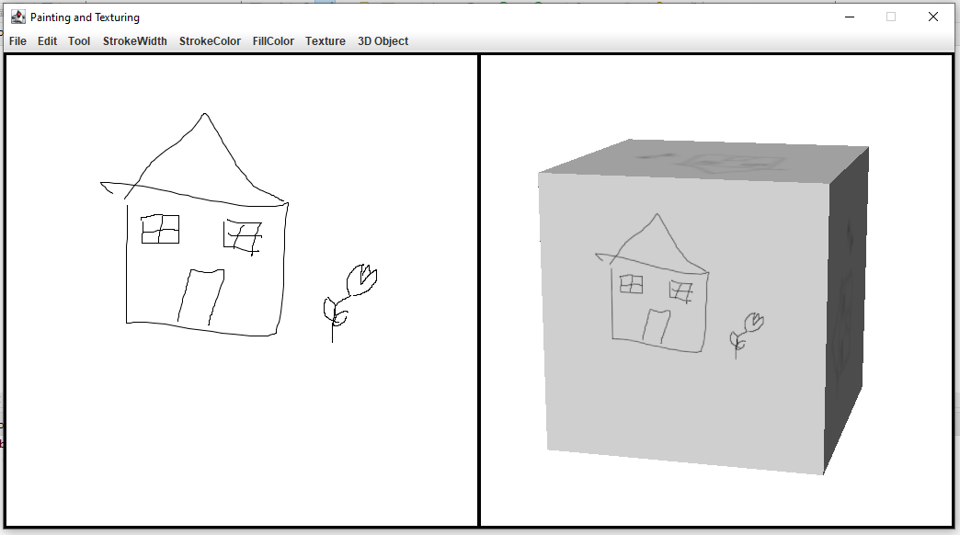

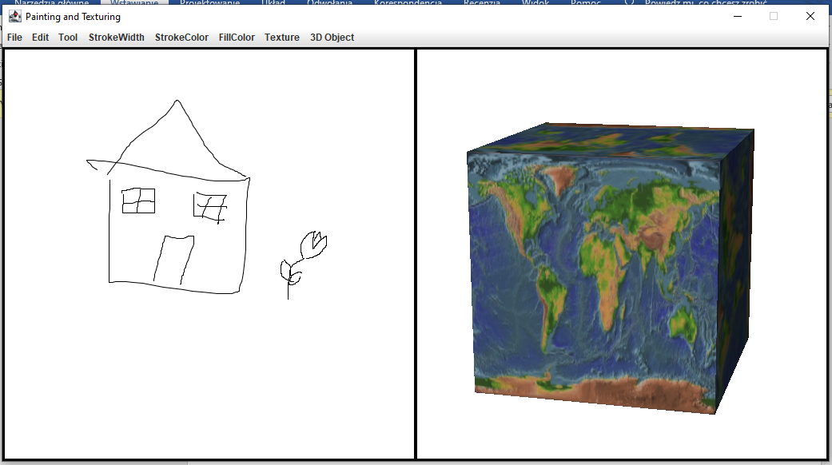

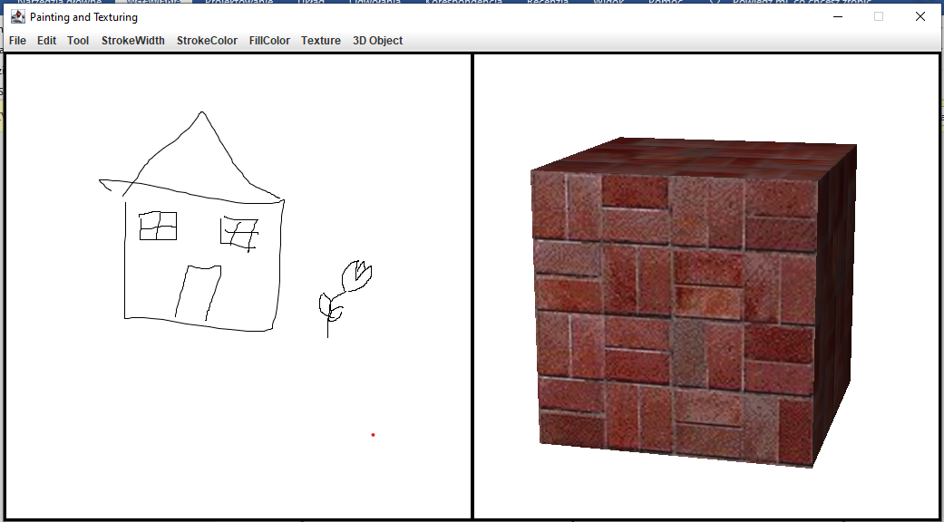

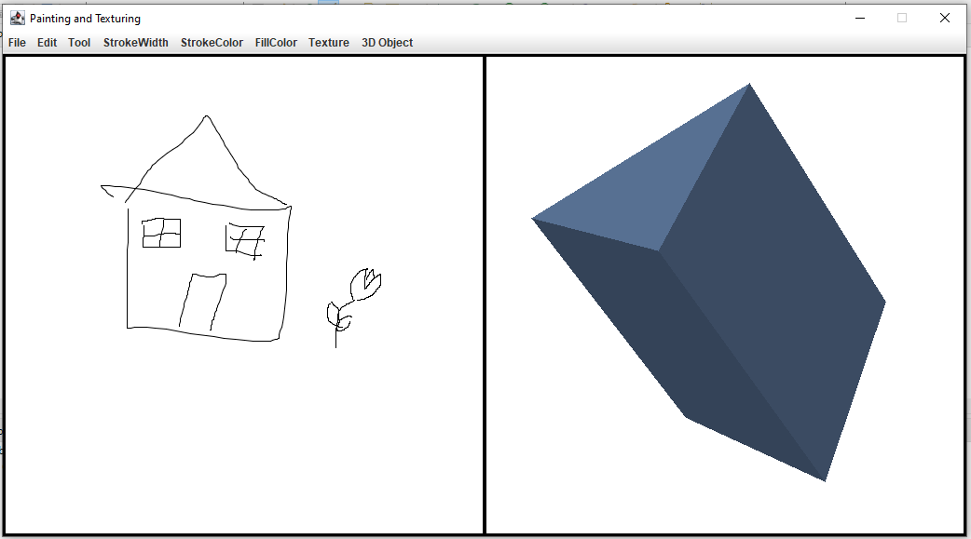

1. **Wnioski:**​

Za pomocą Javy i OpenGL, możemy dokonywać zmiany materiałów, modyfikacji textur i tworzyć prymitywne obrazki.